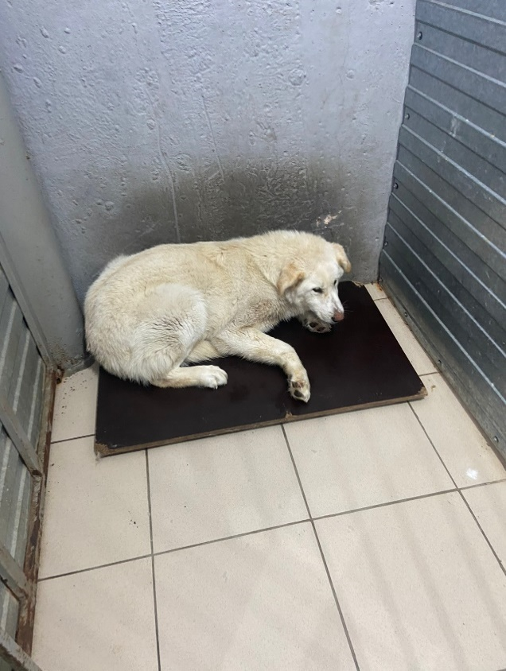
№ 134
Отловлено: 05.03.2023
ул. Декабристов 8
Вид: собака.
Порода/пол: беспородный, кобель.
Окрас: белый.
Возраст: 3 года.
Вес: 36 кг.
Рост: 56 см. в холке.
Приметы:
Особенности поведения: Спокойный.
ИН:
Вакцинация:
Кастрация:
Вет. паспорт: нет.

